关于2016年家庭困难学生暖冬物资及寒假路费补贴申请
通知

各位同学：
冬季即将来临，为使我校家庭经济困难同学，尤其是第一次在校过冬的新同学能温暖度过寒冷的冬天，同时帮助家庭经济困难同学寒假回家过年和与亲人团聚，学校在苏宁云商集团、梦百合公司、上海市慈善基金会等支持下，为困难同学提供暖冬物资和回家路费补贴。
现将2016年暖冬物资发放和寒假路费补贴申请工作有关事项通知如下：
发放对象：重点为上海交通大学2016级本科家庭经济困难新同学、研究生家庭经济困难新同学；由于本次暖冬物资和寒假路补总体数量较大，同时也可面向其它年级家庭经济困难同学发放。（同学可通过学生事务中心网站affairs.sjtu.edu.cn,使用jaccount登录，在困难学生管理-困难生申请-我的申请信息页面查询自己是否在贫困生数据库中。显示全部审核通过即为在库。）
发放内容：本次活动提供的暖冬物品有：三枪品牌保暖内衣（1052套）、手套袜子拖鞋等（2645套），企业捐赠的梦百合全新枕头及花王洗护用品等（约2000份），此外，还提供约15万元的寒假路费补贴。
发放说明：
1、暖冬物资和寒假路费补贴信息将作为绿色爱心屋“爱心屋四周年，APP半价抢”大型活动中的爱心物品发布在爱心屋网站（网址为：aixinwu.sjtu.edu.cn）和爱心屋APP1.0版本上（APP下载链接：salary.aixinwu.info/apk/axw.apk，目前暂不支持苹果手机）。11月8日晚上8：00上述信息将全部发布在爱心屋网站上。
2、对暖冬物资和路费补贴有需求的家庭经济困难同学用个人jaccount帐号登录爱心屋网站，通过帐号内已经预先充值的爱心币置换物资和路补（每位贫困新同学已经预冲了800爱心币）
3、11月8日到10日，三枪保暖内衣只提供给2016级本科和研究生新同学置换，11月11日开始，所有在库学生都可以通过登录爱心屋网站和APP置换保暖内衣。
4、其它物资领取和寒假路费补贴申请详细规则见爱心屋网站和爱心屋微信公众号的专题通知。爱心屋APP上所有物品为网站价格的五折（11月8日至12月12日爱心屋四周年活动期间）。
5、家庭经济困难同学在爱心屋网站及APP上成功置换暖冬物资及路费补贴后，可以利用课余时间到爱心屋展厅自助领取（子衿街南侧平房，11月9日起，每周一到周日上午10：00-晚上20：00）。
6、由于本次采用自主置换物资的形式，请有相关需求的同学在规定时间内积极登录爱心屋网站和APP下订单，置换采取网上订单先定先换方式，直到置换完为止。
7、如果有家庭困难同学存在系统显示审核通过，但没有初始爱心币，请直接联系负责老师：陈恩桃老师。联系电话：54742275-805电子邮件：chenentao2003@sjtu.edu.cn
学生事务中心
2016年11月7日
附：爱心屋APP1.0版本下载二维码
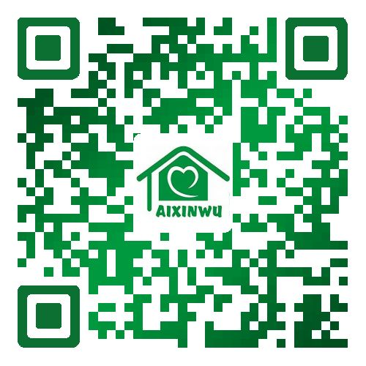
爱心屋微信公共号二维码：


